Муниципальное автономное дошкольное образовательное учреждение
города Новосибирска «Детский сад №53»

Краткосрочный проект
«9 Мая — День Победы»
в средней группе

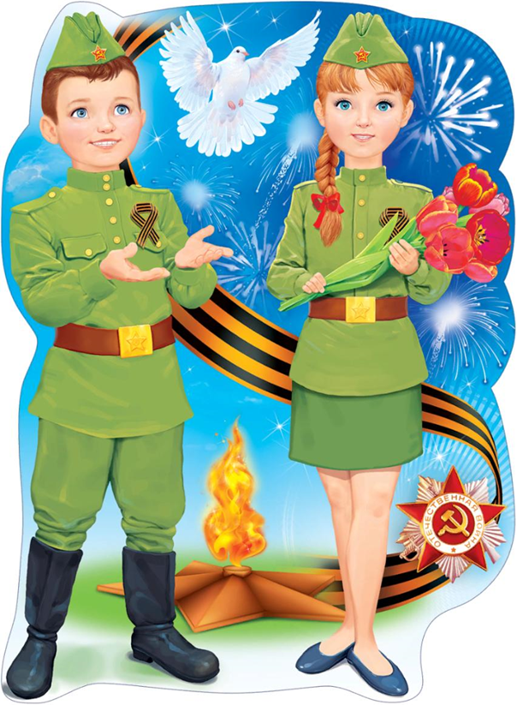

Составитель:
Богданова Ю.С.

Новосибирск 2025

Тема проекта: «9 Мая — День Победы»
Название проекта: познавательный, творческо-информационный.
Описание проекта: для детей 4-5 лет.
Актуальность проекта:
Патриотическое воспитание дошкольников в настоящее время является одной из актуальных проблем. В течении последних десятилетий радикально переосмыслено само понятие патриотического воспитания дошкольников, его содержание, цели, задачи.
Чувство любви к Родине- это одно из самых сильных чувств, без него человек ущербен, не ощущает своих корней. Привязанность человека к родной земле будет зависеть от его воспитания. Поэтому очень важно чтобы ребенок уже в дошкольном возрасте почувствовал личную ответственность за родную землю, за её будущее. В ребенке появятся ростки любви и гордости за свой народ, за богатое культурное наследие, за родной край, за свою семью. А это и есть начало патриотического воспитания, и в этом должны помочь детям мы- педагоги и родители детей.
К сожалению, с каждым днем теряется связь поколений, очень мало осталось в живых ветеранов Великой Отечественной войны. Детям необходимо рассказать о Великой отечественной войне, о ее героях, о победе нашего народа.

Цель проекта:
Формирование нравственных ценностей, расширять знания детей о Великой Отечественной войне и ее героях, воспитывать детей в духе патриотизма, любви к Родине.
Задачи проекта:
- Сообщить детям первоначальные сведения о Великой Отечественной Войне. Дать знания о защитниках отечества, о функциях армии.
- Познакомить с военной техникой и родами войск (танкисты, летчики, моряки, артиллеристы).
- Активировать слуховые и зрительные анализаторы, развивать у детей речь, воображение и мышление. Развивать умения взаимодействовать друг с другом, побуждать детей к совместной деятельности.
- Воспитывать у детей гордость и уважение к ветеранам ВОВ, чувство гордости за Родину, умение слушать взрослых.
- Активизировать словарь: Родина, герой, ветеран, победа, солдат, армия, защитник.

Сроки реализации: краткосрочный (08.04.2025-22.04.2025)
Участники проекта: воспитатель, дети средней группы.
Ожидаемые результаты реализации проекта:
- обогащение знаний детей о Великой Отечественной войне;
- воспитание заботливого и уважительного отношения к ветеранам воины;
- развитие творческих способностей детей в продуктивной и музыкальной деятельности;
- развитие чувства гордости и патриотизма к своей родине.
- заинтересованность, проявление познавательной активности.
Интеграция с другими образовательными областями:
- речевое развитие
- познавательное развитие
- социально – коммуникативное развитие
- художественно – эстетическое развитие

Необходимые материалы: стихи, фотографии, заготовки для поделки, художественная литература, картинки для раскрашивания.

Этапы проекта:
Подготовительный этап.
1. Подобрать методическую, научно – популярную и художественную литературу по теме проекта.
2. Подобрать иллюстрации на военную тему.
3. Подобрать атрибуты и материалы для изобразительной деятельности детей.
4. Подобрать музыкальные произведения для прослушивания.
5. Разработать цикл мероприятий, проводимых с детьми и родителями.

2 этап – основной
- Беседы с детьми «Знакомство с праздником»;
- Рисование «Вот какой у нас салют!»; «Танк».
- Чтение художественной литературы, рассматривание иллюстраций, тематического альбома «Места боевой славы» «День Победы»;
- Художественно – эстетическое развитие - аппликация «Праздничный салют» и «Военный самолет»
- Пальчиковая гимнастика «Этот пальчик»;
- Физкультминутка «Салют»;
- Игра с платочками «Найди себе пару»
- Слушание песен: "Мы идем с флажками" и «Наша Родина сильна» А. Филиппенко, "Песенка о весне" Г. Фрида.
- Экскурсия с детьми в музей МАДОУ «Детский сад 53»
- Создание коллажа «Мы наследники Победы!»
- Организация выставки детского творчества с родителями - "9 Мая"
- Экскурсия с родителями, к мемориалу-памятнику, посвященного 9 мая.
- Участие с родителями в торжественных мероприятиях города Новосибирска, посвященных празднованию 80-ой годовщины Победы в ВОВ. (Открытка)
- Мультфильмы:
«Солдатская сказка» (ТО «Киевнаучфильм),
«Солдатская лампа» (ТО «Экран»),
«Великая отечественная война» (Студия «На облачке»),
Итог работы:
Коллективная работа с детьми «Вот какой у нас салют!»;
Выставка поделок, рисунков к празднику.
ПЛАН РЕАЛИЗАЦИИ ПРОЕКТА

Подготовительный
- Разработка плана реализации проекта с детьми.
- Сбор и анализ литературы.
- Подбор материала.
Практический
23.04.2025
1. Беседа «Знакомство с праздником»,
2. Чтение художественной литературы «День Победы»
3. Рассматривание иллюстраций «Медали, ордена».
4. Пальчиковая гимнастика «Этот пальчик»
24.04.2025
1. Слушание патриотической песни «Наша Родина сильна».
2. Подвижная игра «Найди себе пару».
3. Аппликация «Праздничный салют».
4. Консультация для родителей: «История праздника 9 мая».
25.04.2025
1. Слушание патриотической песни «Мы идем с флажками».
2. Физкультминутка «Салют».
3. Просмотр слайдов «Военная техника».
28.04.2025
1. Чтение художественной литературы «Места боевой славы».
2. Просмотр мультфильма «Солдатская сказка»
3. Рисование «Танк»
4. Консультация для родителей: «Как рассказать детям о войне».
29.04.2025
1. Пальчиковая гимнастика «Наша Армия»
2. Просмотр мультфильма «Солдатская лампа»
3. Совместная деятельность "Военные самолеты" (Коллективная композиция, аппликация).
30.04.2025
- Чтение стихотворения «Победой кончилась война» Т. Трутнева
- Раскрашивание картинок к 9 мая.
- Создание коллажа «Мы наследники Победы!»
05.05.2025
1. Экскурсия с детьми в музей МАДОУ «Детский сад 53»
2. Физкультминутка «Лётчики».
3. Участие с родителями в торжественных мероприятиях города Новосибирска, посвященных празднованию 80-ой годовщины Победы в ВОВ. (Открытка)

06.05.2025
1. Беседа «Будущие защитники».
2. Просмотр мультфильма «Великая Отечественная война»
3. Чтение и заучивание стихотворения Е. Благиной «Шинель».

07.05.2025
1. Коллективная работа с детьми «Вот какой у нас салют!».
- Беседа с родителями о посещении экскурсия с родителями, к мемориалу памятнику, посвященного 9 мая.
- Беседа «Бессмертный полк»

Заключительный
- Оформление стенгазет
- Изготовление открытки
- «Поздравительная открытка к 9 маю для ветеранов ВОВ.
- Изготовление видео ролика.

Методическая литература:
1. Алешина Н. В. Патриотическое воспитание дошкольников: методические рекомендации/ Н. В. Алешина. – М. : ЦГЛ, 2005. – 205 с.
2. Веракса Н. Е. Проектная деятельность дошкольников: пособие для педагогов дошкольных учреждений/ Н. Е. Веракса, А. Н. Веракса. – М. : издательство МОЗАИКА-СИНТЕЗ, 2008. - 112 с.
3. Кондрыкинская Л. А. Дошкольникам о защитниках Отечества: методическое пособие по патриотическому воспитанию в ДОУ/. Л. А.
4. Кондрыкинская. – М. : ТЦ Сфера, 2006. - 192 с
5. Нечаева В. Г., Макарова Т. А. Нравственное воспитание в детском саду [текст]: для педагогов дошкольных учреждений/ В. Г. Нечаева, Т. А. Макрова – М. : Просвещение, 1984. – 272 с.
6. А. П. Казакова, Т. А. Шорыгина»Детям о Великой Победе» Москва 2010 г. Т. А. Шорыгина «День победы»Москва 2010

